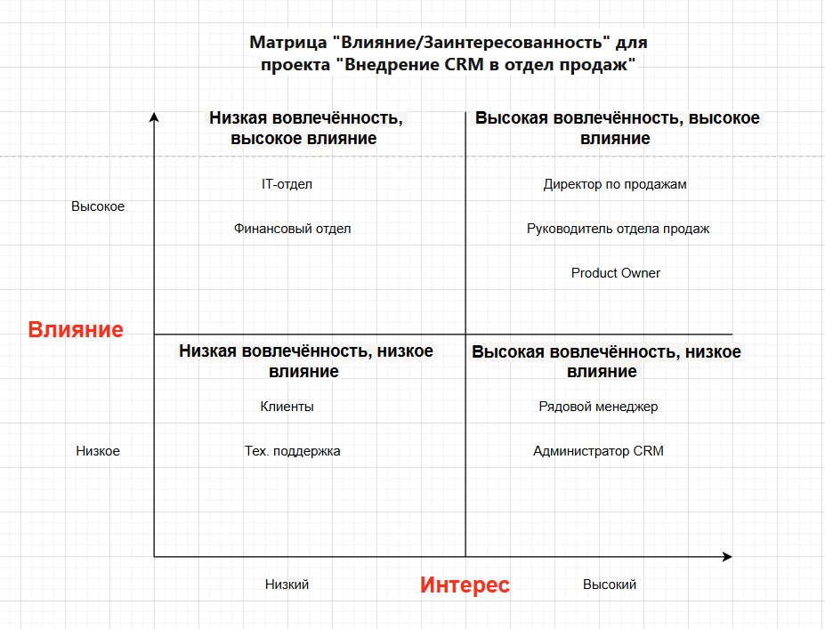

Карта стейкхолдеров
Стейкхолдер | Роль | Влияние | Интерес | Стратегия взаимодействия
Директор по продажам | Спонсор проекта | Высокое | Прозрачная аналитика, рост продаж, контроль работы отдела | Активно управлять
Руководитель отдела продаж | Следит за бизнес-процессом | Высокое | Удобные инструменты контроля, автоматизация отчётности | Активно управлять
Product Owner | Определяет требования | Высокое | Соответствие CRM целям бизнеса, быстрая отдача | Активно управлять
Рядовой менеджер | Основной пользователь CRM | Низкое | Удобный интерфейс, минимум рутины | Информировать
Администратор CRM | Настраивает систему CRM | Низкое | Удобная админка | Информировать
IT-отдел | Отвечает за интеграции, тех сопровождение | Высокое | Стабильность, безопасность, отсутствие конфликтов систем | Удовлетворять
Финансовый отдел | Бюджет | Высокое | Контроль затрат и бюджета | Удовлетворять
Клиенты | Получатели результата | Низкое | Меньше ошибок, быстрая обработка запросов | Наблюдать, мониторить
Тех. поддержка | Эксплуатация | Низкое | Понятная логика работы | Наблюдать, мониторить

